**Работа 1.3.1**

Определение модуля Юнга на основе

исследования деформаций растяжения

и изгиба

**Тимонин Андрей**

**Б01-208**

Содержание

**1) Аннотация** 3

**2) Теоретические сведения** 3

**3) Используемое оборудование** 5

**4) Результаты измерений и обработка данных** 5

**5) Заключение** 12

# **1) Аннотация**

**Цель работы:** экспериментально получить зависимость между на пряжением и деформацией (закон Гука) для двух простейших напряженных состояний упругих тел:

одноосного растяжения и чистого изгиба; по результатам измерений вычислить модуль Юнга.

**В работе используются:** в первой части - прибор Лермантова, проволока из исследуемого материала, зрительная труба со шкалой, набор грузов, микрометр, рулетка; во второй части - стойка для изгибания балки, индикатор для измерения величины прогиба, набор исследуемых стержней, грузы, линейка, штангенциркуль.

# **2) Теоретические сведения**

В первой части работы производят растяжение проволоки, и это соответствует случаю одноосного напряженного состояния, описываемого формулой (3.1). Во второй части

работы измерения производят при изгибе балки, которую иногда будем называть бруском, а иногда - стержнем. Связь между прогибом балки и величиной силы, приложенной посредине между точками опор балки, может быть выражена через модуль Юнга. Это позволяет по измерениям приложенных сил и прогибов определить модуль Юнга.

**I. Определение модуля Юнга по измерениям растяжения проволоки**

Для определения модуля Юнга используется прибор Лермантова, схема которого изображена на рис. 1. Верхний конец проволоки П, из готовленной из исследуемого материала, прикреплен к консоли К, а нижний - к цилиндру, которым оканчивается шарнирный кронштейн Ш. На этот же цилиндр опирается рычаг r, связанный с зеркальцем З. Таким образом, удлинение проволоки можно измерить по углу поворота зеркальца.

Натяжение проволоки можно менять, перекладывая грузы с площадки М на площадку О и наоборот. Такая система позволяет исключить влияние де ормации кронштейна К на точность измерений, так как нагрузка на нем все время остается постоянной.

При проведении эксперимента следует иметь в виду, что проволока П при отсутствии нагрузки всегда несколько изогнута, что не может не сказаться на результатах, особенно при небольших нагрузках. Проволока вначале не столько растягивается, сколько распрямляется.

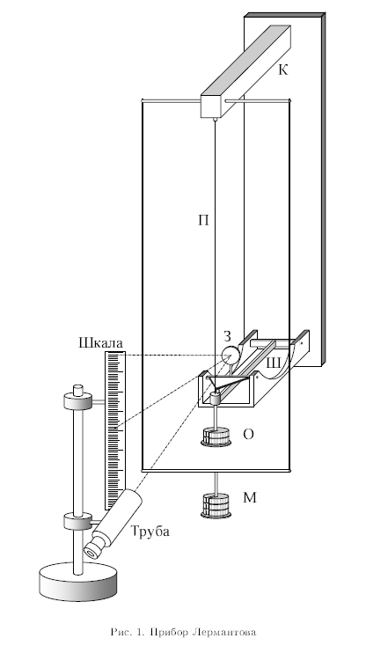

**II. Определение модуля Юнга по измерениям изгиба балки**

Экспериментальная установка состоит из прочной стойки с опорными призмами А и Б (рис. 2). На ребра призм опирается исследуемый стержень (балка) В. В середине стержня на призме Д подвешена площадка П с грузами. Измерять стрелу прогиба можно с помощью индикатора И, укрепляемого на отдельной штанге. Полный оборот большой

стрелки индикатора соответствует 1 мм и одному делению малого циферблата.

Модуль Юнга E материала стержня связан со стрелой прогиба ymax (то есть с перемещением середины стержня) соотношением (20) (см. с. 192):

Здесь P - нагрузка, вызывающая прогиб стержня, l – расстояние между призмами А и Б, a и b - ширина и высота сечения стержня.

Чтобы исключить ошибки, возникающие вследствие прогиба стола при изменении нагрузки на стержень, грузы перед началом эксперимента следует расположить на рейке над нижней полкой опорной стойки.

Формула (20) была выведена при условиях, что, во-первых, ребра опорных призм А и Б находятся на одной горизонтали (высоте) и, во-вторых, сила P приложена точно посередине балки. Читателю рекомендуется самостоятельно выяснить, существенно ли изменится формула (20), если эти условия будут нарушены в пределах точности проведения эксперимента.

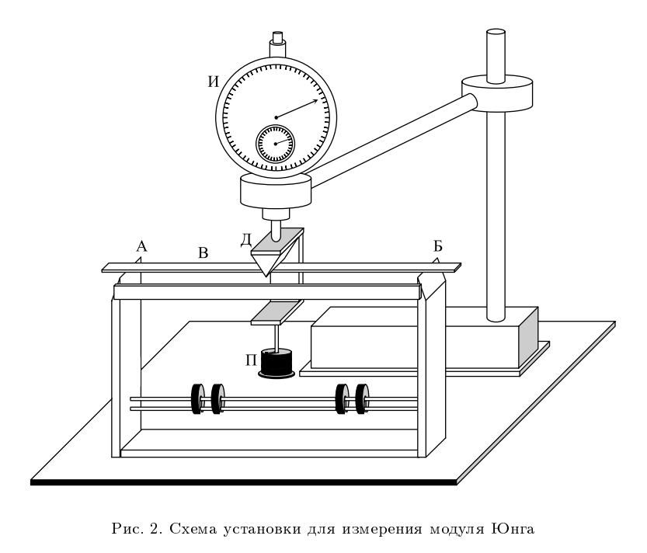

# **3) Используемое оборудование**

|  |  |  |
| --- | --- | --- |
| **Прибор** | **Цена деления** | **Погрешность** |
| Линейка | 1 мм | 0.5 мм |
| Микрометр | 0.01мм | 0.005 мм |
| Индикатор часового типа ИЧ 10 | 0.01 мм | 0.005 мм |
| Штангенциркуль | 0.1мм | 0.05мм |

# **4) Результаты измерений и обработка данных**

**1. Определение модуля Юнга по измерениям растяжения проволоки**

Площадь поперечного сечения проволоки:

Лаб. данные - 1. Площадь поперечного сечения проволоки

Длина проволоки: l = 176 см

Результаты измерения

Лаб. данные - 2. Результаты измерения

Формула - 1. Формула для расчета модулю Юнга



Формула - 2. Формула для расчета коэффициента жесткости проволоки



Формула - 3. Формула для расчета погрешности модуля Юнга

Расчет - 1. Значения k и E

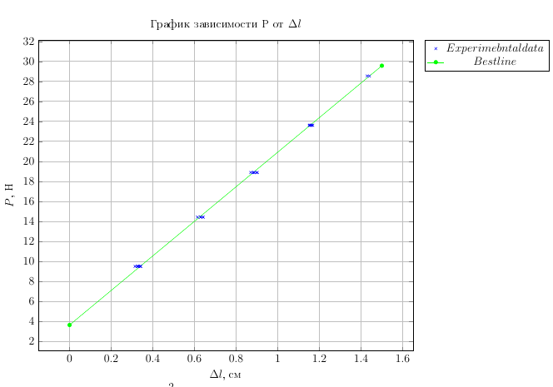

**2. Определение модуля Юнга по измерениям изгиба палки**

Лаб. данные - 3. Геометрические размеры балок

Лаб. данные - 4. Зависимость P от dmax для балок из различных материалов

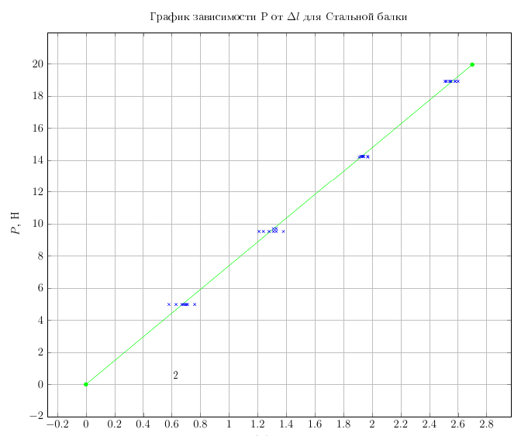

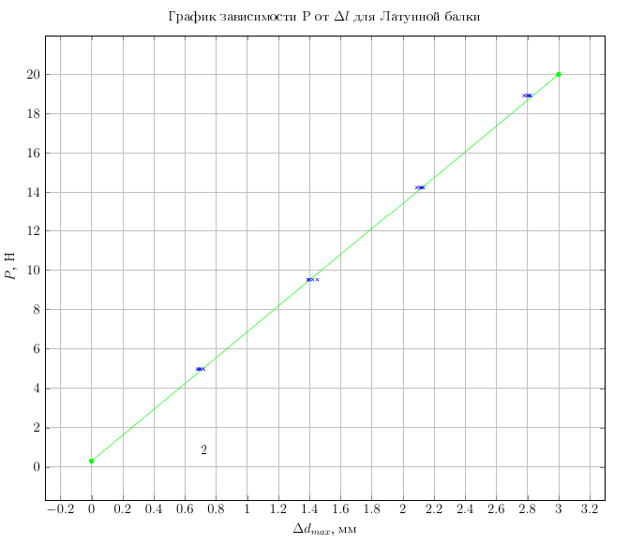

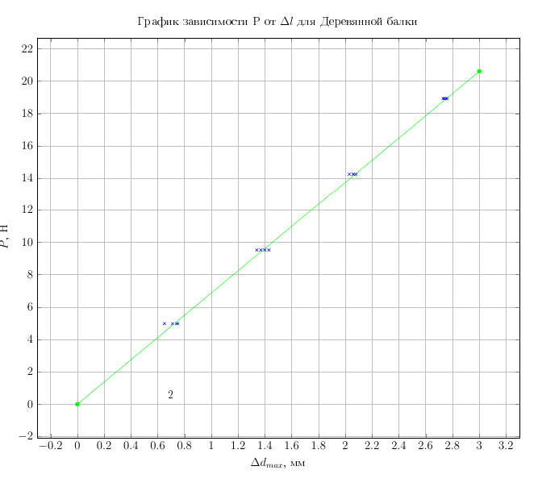



Формула - 4. Для расчета погрешности модуля Юнга

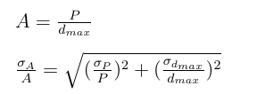

Формула - 5. Формула для расчета погрешности градиента графика

Формула - 6. Формула для расчета модуля Юнга

Расчет - 2. Модуль Юнга для материалов по экспериментальным данным

Сравним полученные значения в ходе эксперимента с табличными значениями для материалов:

Сталь: 20000 МПа

Дерево: 13000 МПа

Латунь : 95000 МПа

# **5) Заключение**

При измерении модуля Юнга для различных балок необходимо произвести множественные измерения, чтобы учесть деформацию материала в ходе работы. Также необходимо обратить внимание на другие факторы, такие как изношенность (изгиб) балки, на которую подвешивают грузы.